一体化项目教学评价方案

一、指导思想：
1、以专业能力、方法能力、社会能力整合后形成的综合职业能力作为行动导向的一体化项目教学评价的评价标准。
2、以促进学生的发展为根本目的，使评价过程成为促进学生发展和提高教学质量的过程，注重过程评价。

二、评价内容：
因为专业能力、方法能力、社会能力整合后形成的综合职业能力是我们教学的总体目标，因此对学生的评价不仅重视专业能力学习目标，还重视包括道德品质、安全意识、学习愿望与方法能力、交流与合作等素质的一般性发展目标。任何一个项目教学的评价内容包括以下几点：
- 项目任务完成成绩（60%）：本项成绩主要从项目完成质量方面对专业能力进行评价，包括理论知识的掌握、项目原理分析、技能完成的质量等，是学生职业能力的重要组成部分；
- 项目操作工艺成绩（20%）：项目操作工艺包括工具的选择和使用，元器件的选择和应用，操作方法和步骤等。操作技能的水平是通过不断训练逐步提高的，把操作工艺和方法作为评价内容，既是为达成单项技能训练的目标服务，也是为形成职业技能，达成技能训练的总体目标服务。
- 安全意识（10%）和文明生产（10%）成绩：安全意识是在日常的工作和训练过程中逐步形成的。把安全意识和文明生产作为评价内容，就是要引导学生在技能训练中时时刻刻注意安全和文明生产，养成安全和文明生产的习惯并逐步达到职业岗位的要求。
在安全意识方面，对学生的工具选择和使用、设备和线路安装等操作是否符合安全操作规程进行评价，还对学生安装的设备和线路的安全保护装置是否完善，能否保证设备和使用人员的安全进行评价。
在文明生产方面，对学生是否遵守课堂纪律、积极参与技能训练、是否与同学交流合作，是否注意工位的整洁卫生等进行评价。

三、评价方法：
采用定性和定量相结合，自评与他评相结合，鼓励学生积极参与与互动，使评价对象从评价中得到激励和启发，达到促进学生发展的目的。
评价采用“专业技能成绩＋训练过程记录＋评语”的模式。

- 定量与定性的方法相结合：
定量就是根据项目教学目标，给学生评定项目成绩。成绩评定能对学生的项目训练进行有效的控制，激励和督促学生对存在的问题加以改进。
定性，就是要根据学生在学习过程中的表现，如工具的使用，元件和器材的选择，使用的操作方法和操作工艺等进行有针对性评价。充分肯定学生在技能训练过程中表现的学习和劳动态度，实事求是和创新精神；同时，要找出学生在技能训练过程中存在的不足，指出改进的方法和措施。通过定性评价，让暂时落后的学生，看到自己的长处，看到自己的优势，增强学习的信心，不断克服自己技能上的缺陷，不断进步；让能完成训练任务，成绩比较好的同学看到自己的不足， 鼓励他们改进操作方法和操作工艺，吸取教训，总结成功的经验，进一步提高自己的技能水平。
- 学生自评、小组评定与教师确认相结合
学生自评，就是让学生对照评价项目和评价标准，自己给自己评定成绩和给技能训练的表现写评语。鼓励学生积极参与技能训练的评价，有助于学生对自己的技能训练进行反思，鞭策自己向技能训练的目标前进。
小组评定，就是让全小组的学生一起，对该小组的每一个学生的产品进行评价。小组评定，有助于学生之间的相互交流，有助于学生从不同层面、不同角度认识问题，有助于学生全面、正确的认识和评价自己。
教师确认，就是教师根据学生的自评成绩，小组评定的成绩，对照评价项目和评价标准，给学生评定技能训练的成绩。教师对技能训练的目标、学生应使用的操作方法和工艺、对安全规程技术规程等有比学生更全面和深刻的了解。引导学生达成技能训练目标，指导学生掌握操作方法和工艺，熟悉安全和技术规程是教师的责任。教师确认技能训练的成绩，是责任的体现，也有助于学生准确地认识自己。
- 技能训练过程的记录
学生在技能训练的过程中有许多不同的表现，有些表现是需要控制的，如违反安全操作规程、违反训练纪律、可能损坏仪器或仪表的连接线路等；有些表现是需要鼓励的，如采用新工艺和新方法、对设备的安装或线路的制作提出新的看法或新的见解，对教师在教学中讲解的操作提出的疑问等。为全面评价学生的技能训练，应注重学生在技能训练过程的表现。为使给定的技能训练成绩和评语被学生认同，为给学生技能的提高提出改进意见和对学生的发展指出方向，记录学生在技能训练中的主要表现是很有必要的。

四、评价的实施
每个学生每个项目都有评价表，记录学生项目学习中的表现、成绩，以便对学生的进步和发展有真实、全面的了解。评价表如下所示：

模块课程名称

项目名称
评分项目 评分内容
一、综合职业能力成绩
配分 自评
小组评分 教师确认
任务完成
完成项目任务，功能正常等。
60
操作工艺
方法步骤正确，动作准确等。
20
安全生产 符合操作规程，人员设备安全等。 10
文明生产 遵守纪律，积极合作，工位整洁。 10
总分
二、训练过程记录

工具、元器件选择

操作工工艺流程技术规范情况
安全文明生产完成任务时间自我检查情况
自我整
体评价
学生签名
三、评语
教师整
体评价
教师签名

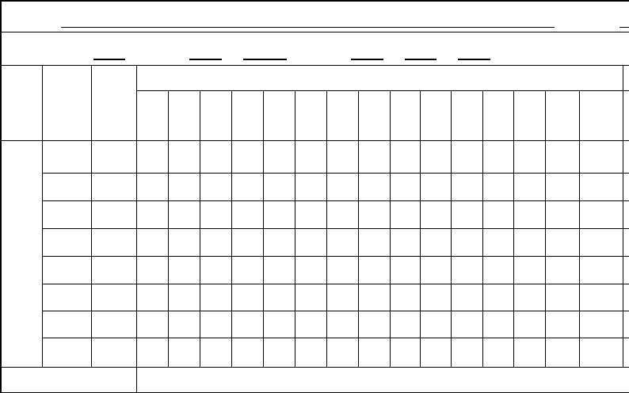课堂教学过程管理表
项目:
时间: 第
. 地点:
周星期
第
节
年
职业道德考核项目
月
日
教师:
组别 编号
名字
迟
到
早
退
旷
课
零
食
打
闹
大
声
离
岗
睡
觉
工
具
手
机
卫
生
不
做
顶
撞
加
分
其它
组长 1
2

3

4

5

6

7

9
教师评语

